**Конечный автомат**

Сигма - входной алфавит

Q - Множество состояний автомата

q0 - начальное состояние (или множество начальных состояний I)

F - множество конечных состояний

Дельта - множество переходов

(q1, x) -> q2 | q1, q2 є Q, x є Сигма

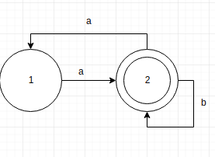

Q = {1, 2}

E = {a, b}

q0 = 1

F = {2}

б =

{

(1,a) -> 2,

(2,b) -> 2,

(2,a) -> 1

}

Мгновенное (текущее) состояние конечного автомата называют конфигурацией.

аббаа

|  |  |  |
| --- | --- | --- |
| № | Состояние | Метка |
| 1 | 1 | а |
| 2 | 2 | б |
| 3 | 2 | б |
| 4 | 2 | а |
| 5 | 1 | а |
| 6 | 2 | лексема аббаа |

Для любого автомата можно составить прямолинейную грамматику.

Каждому состоянию сопоставляем нетерминальный символ.

<k1> = 1

<k2> = 2

<k1> ::= a<k2>

<k2> ::= b<k2> | a<k1>|^

Для упрощения можно использовать таблицу переходов для описания автомата

|  |  |  |  |
| --- | --- | --- | --- |
| L | Метка | B | Семантическая подпрограмма |
| 1 | а | 2 | [!=] error |
| 2 | б | 2 |  |
|  | а | 1 | [=] lexeme |

Для школьного языка:

|  |  |  |  |
| --- | --- | --- | --- |
| L | метка | B | Семантическая  подпрограмма |
| 1 | Б | 2 |  |
|  | Ц | 3 |  |
|  | - | 6 |  |
|  | . | 4 |  |
|  | ОР |  | [=] lexeme - OP |
|  | < | 7 |  |
|  | > | 8 |  |
|  | = | 9 |  |
|  | ! | 10 | [!=] error |
|  |  |  |  |
| 2 | Б | 2 |  |
|  | Ц | 2 | [!=] lexeme - id or terminal |
| 3 | Ц | 3 | [!=] lexeme - const |
|  | . | 5 |  |
| 4 | Ц | 5 | [!=] error |
| 5 | Ц | 5 | [!=] lexeme - const |
| 6 | Ц | 3 |  |
|  | . | 4 | [!=] error |
| 7 | < |  | [=] lex - << |
|  | = |  | [=] lex - <= |
|  |  |  | [!=] lex - < |
| 8 | > |  | [=] lex - >> |
|  | = |  | [=] lex - >= |
|  |  |  | [!=] lex - > |
| 9 | = |  | [=] lex - == |
|  |  |  | [!=] lex - = |
| 10 | = |  | [=] lex - != |
|  |  |  | [!=] - error |

ЗАДАЧА НА УДАЧУ

Описать язык для оператора write(id, const, "qwe")

Таблица лексем

|  |  |
| --- | --- |
| 1 | write |
| 2 | ( |
| 3 | ) |
| 4 | , |
| 5 | CONST |
| 6 | VARID |

Таблица классов

|  |  |
| --- | --- |
|  |  |
|  |  |
| ( ) , | OP |
| 0..9 | D |
| " | SB |
| utf8 | B |
|  |  |

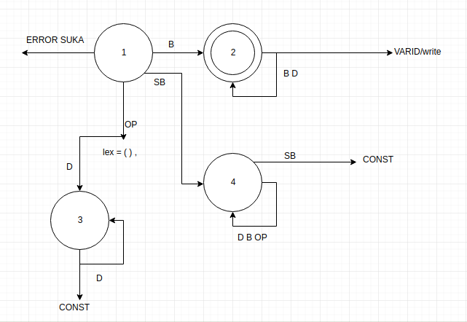

|  |  |  |  |
| --- | --- | --- | --- |
| L | Метка | B | Семантическая подпрограмма |
| 1 | B | 2 |  |
|  | OP |  | [=] ( ) , |
|  | D | 3 |  |
|  | SB | 4 | [!=] - error |
| 2 | B | 2 |  |
|  | D | 2 | [!=] - VARID write |
| 3 | D | 3 | [!=] - CONST |
| 4 | D | 4 |  |
|  | B | 4 |  |
|  | OP | 4 |  |
|  | SB |  | [=] - CONST |